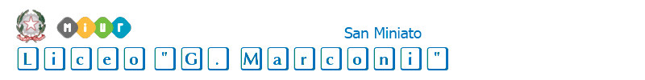

Via Trento n. 74 loc. La Scala – 56028 San Miniato (PI) web: www.liceomarconi.edu.it
Tel. 0571/418392 – 419879 pips01000q@istruzione.it pips01000q@pec.istruzione.it

Domanda di partecipazione al bando di selezione pubblica di un esperto per l’affidamento del servizio di consulenza psicologica (sportello di ascolto) a. s. 2020/2021

Al Dirigente Scolastico del Liceo Scientifico G. Marconi
Prof. Gennaro Della Marca

Il/La Sig./Sig.ra_________________________________________________________________________
Residente in Via/Piazza___________________________________________________________n.______
CAP________________Comune____________________________________________________(_____)
EMAIL_______________________________________________________________________________
Pec_________________________________________________________________________________
CF________________________________________
P. IVA______________________________________
Chiede l'ammissione alla selezione pubblica per il conferimento di incarico finalizzato alla selezione pubblica di un esperto per l’affidamento del servizio di consulenza psicologica (sportello di ascolto) a.s.2020/2021

Allega:
- Curriculum vitae in formato europeo
- Progetto d’intervento, con l’esplicitazione degli obiettivi, delle metodologie e del modello teorico di riferimento
- Allegato B - Dichiarazione autocertificata dei requisiti di accesso, dei titoli di specializzazione, formazione e delle esperienze professionali
- Copia carta di identità in corso di validità

Con al presente dichiaro aver preso visione del bando e di approvarne senza riserva le prescrizioni e di autorizzare al trattamento dei dati personali ai fini della gestione della selezione.

Li,………………………………

Firma

